Матеріали, що містяться в посібнику, можуть бути використані вчителями інформатики при вивченні теми «Текстовий редактор».
Одними з найстаріших та найпопулярніших прикладних програм для персонального комп’ютера є текстові редактори. Саме за їхньою допомогою звичайно здійснюється введення текстової інформації до комп’ютера та її редагування.
Перші текстові редактори з’явилися водночас із виникненням перших серійних персональних комп’ютерів. Ці редактори дозволяли лише вводити текстову інформацію, редагувати її та зберігати в пам’яті комп’ютера. З появою вдосконалених ПК значно зросли вимоги щодо організації зручного введення тексту. Разом з удосконаленням апаратної частини комп’ютерів удосконалюються й текстові редактори.
Починаючи із середини 80-х років минулого століття текстові редактори набули великої популярності.
Нині робота з діловою документацією на комп’ютері стала стандартом. Так, за оцінками західних спеціалістів, в останні роки 96% усієї документації в розвинутих країнах виконувалось в електронній формі, 3,5% - у друкованій (на друкувальній машинці) і лише 0,5% - у рукописній. Для порівняння: двадцять років тому на електронну форму припадало лише 8% усієї документації.
Більше того, за статистикою, останнім часом близько 35 відсотків персональних комп’ютерів по всьому світу використовувалися лише для оформлення текстових документів.
Тому не дивно, що текстовий редактор - це одна з найважливіших комп’ютерних програм, якою має володіти кожна освічена людина.
Поряд з тим, сьогодні Українська держава та її громадяни стають безпосередніми учасниками процесів, які мають надзвичайно велике значення для подальшого визначення, першою чергою, своєї долі, долі своїх сусідів, подальшого світового порядку на планеті. В сучасних важких і болісних ситуаціях викликів та загроз і водночас великих перспектив розвитку, кардинальних змін у політиці, економіці, соціальній сфері пріоритетним завданням суспільного поступу, поряд з убезпеченням своєї суверенності й територіальної цілісності, пошуками шляхів для інтегрування в європейське співтовариство, є визначення нової стратегії виховання як багатокомпонентної та багатовекторної системи, яка великою мірою формує майбутній розвиток Української держави.
Серед виховних напрямів сьогодні найбільш актуальними виступають патріотичне, громадянське виховання як стрижневі, основоположні, що відповідають як нагальним вимогам і викликам сучасності, так і закладають підвалини для формування свідомості нинішніх і прийдешніх поколінь, які розглядатимуть державу як запоруку власного особистісного розвитку, що спирається на ідеї гуманізму, соціального добробуту, демократії, свободи, толерантності, виваженості, відповідальності, здорового способу життя, готовності до змін.
В основу системи національно-патріотичного виховання покладено ідею розвитку української державності як консолідуючого чинника розвитку українського суспільства та української політичної нації. Важливу роль у просвітницькій діяльності посідає відновлення історичної пам'яті про тривалі державницькі традиції України.
Серед них Київська Русь, Велике князівство Литовське, Військо Запорозьке, Гетьманщина, Українська Народна Республіка, Гетьманат Павла Скоропадського, Західноукраїнська Народна Республіка, Карпатська Україна та інші українські визвольні проекти.
Наше рідне місто Коростень також має велику та цікаву історію, яку, на мою думку потрібно знати кожному мешканцю нашого славного міста.Сьогодні Коростень індустріальне місто обласного підпорядкування з розвинутою економічною, соціальною інфраструктурою. Велика вузлова залізнична станція.
Історія Коростеня сягає в глибину тисячоліть. Тут знайдені кам'яні знаряддя, виготовлені більш, ніж 10 тисяч років тому.
При археологічних дослідженнях території міста, початок яким покладено в 1887р. відомим істориком В.Б. Антоновичем, знайдено залишки поселень неоліту, прадавніх майстерень, де вироблялися знаряддя праці в епоху бронзи.
Перші ознаки перебування слов'янських племен у нашому краї відносяться до V-VІІ століть нашої ери. Тоді в долині ріки Уж виникло декілька невеликих слов'янських поселень. На основі одного з них, розташованого на високих гранітних скелях, виникло місто Коростень, яке стало центром древлян - могутнього і багаточисельного східнослов'янського племені.
Виходячи з того, що основна мета при вивченні теми - ознайомити учнів з можливостями використання текстових редакторів - програм, призначених для опрацювання текстових повідомлень за допомогою комп'ютера, а також враховуючи важливість в виховному процесі національно- патріотичного виховання було розроблено посібник, який містить дидактичний матеріал краєзнавчого характеру, який стане не тільки в нагоді при вивченні відповідної теми, але й буде сприяти вихованню в учнів любові, поваги та шани до нашого рідного краю. Любов до країни починається з любові до рідного міста. Національно- патріотичному вихованню слід приділяти постійну увагу в тому числі і при вивченні інформатики.Слід зауважити, що текстовий редактор є програмою із прикладного програмного забезпечення загального призначення, яка за навчальною шкільною програмою вивчається однією з перших. Це означає, що вчителю значну увагу слід приділяти формуванню у учнів вмінь, які є загальнозначущими для засвоєння правил роботи з іншими програмами. До таких вмінь можна віднести: запуск програми на виконання, правильне завершення роботи з програмою, збереження файлів в середовищі, пошук необхідних файлів за різними ознаками, правила роботи з інтерфейсом, вигляд курсору при розв'язуванні різних завдань в різних режимах роботи, робота з меню, кнопками панелей інструментів, використання мишки, робота з буфером обміну, виділення фрагментів, робота з об'єктами, виклик та використання контекстного меню, переміщування на робочому полі, робота з "підлеглими" вікнами, створення документів відповідного типу, використання вбудованої довідки, шаблонівтощо. Після вивчення основних можливостей використання і функцій текстового редактора слід перейти до практичного освоєння основних режимів та вказівок конкретного текстового редактора.
Перш ніж вивчати вказівки конкретного текстового редактора, слід пояснити учням, що для ознайомлення з таким редактором слід усвідомити поняття середовища програми, під яким розуміється меню, рядки повідомлення та статусу, робоче поле. Всі складові середовища текстового редактора слід показати учням в режимі демонстрації або за допомогою мультимедійного проектора



Практична робота:
«Створення текстового
документа.Уведення та
редагування тексту.»
Ознайомтесь з правилами введення тексту з клавіатури. (ст. 210, Інформатика 6, Й. Я. Ривкінд)
Запустіть текстовий редактор і введіть поданий текст за зразком. Збережіть документ у файлі з іменем «Прізвище Ім’я ».

КІЛЬКА ПІДСТАВ ДЛЯ ГОРДОСТІ КОРОСТЕНЦІВ
Підстави для того, щоб пишатись містом, у коростенців справді є. Вже досить цікавий сам по собі навіть їх побіжний перелік.
Під Коростенем, усією Житомирщиною та половиною Київщини залягає один з найбільших геологічних масивів Українського континентального геологічного щита і називається він коростенський плутон.
Центральний Поліський ботанічний округ носить назву Коростенсько-Житомирського.
У давні-давні часи Коростень і Коростенщина були центром виробництва знарядь праці з каменю, потім - із залізних руд.
Коростень конкурував з Києвом, і нинішня столиця, бува, навіть платила данину Іскоростеню. А потім було поневолення міста княгинею Ольгою, і ця драматична історія увійшла до підручників з історії.
У Середні віки Коростень мав магдебурзьке право, а це значить, що місто довело своє право на самоврядування. Таких міст було не так багато в Україні.
Коростень був і є містом сильним і живучим. За свою драматичну історію він не один раз зазнавав руйнації, але відроджувався знову і знову. Його тричі повністю спалювали вогнем -княгиня Ольга, монголо-татари, у роки Великої Вітчизняної війни. Потім Коростень палила чорнобильська радіація. А коростенець жив, працював, плекав своє місто.
Працьовитий Коростень бурхливо розвинувся у другій половині XIX- першому десятилітті XXстоліття: з містечка у тисячу мешканців-до промислово-транспортного вузла.
Сьогодні у Коростені найвища в області продуктивність праці. І хоча у міста майже відібрали можливість особливого економічного статусу, нині Коростень веде політику розширення власних можливостей економічного соціального розвитку.
Місто будує житло і дороги, створює нові підприємства, навчальні й соціальні заклади. Коростенці впевнені, що інтелектуальний і виробничий потенціал міста ще не вичерпано, що у Коростеня перспективне майбутнє.

Практична робота:
«Фрагменти тексту
та операції над ними.»
Повторіть операції, які можна виконувати над фрагментами тексту. (ст. 216-221, Інформатика 6, Й. Я. Ривкінд)
Запустіть текстовий редактор і відкрийте файл «Біографія міста Коростень».
Видаліть фрагменти тексту, що повторюються. Зробіть копію тексту, що отримали в цьому ж документі, використавши відповідні операції над фрагментами тексту.
Творчі завдання: - зробіть текст яскравим, привабливим для однолітків
- допишіть, що Ви ще можете пригадати з біографії нашого міста.
Збережіть документ у файлі з іменем «Прізвище Ім’я ».

Біографія міста Коростень.
Тричі спалений і десятки разів окупований Коростень незмінно відроджувався.Коростенці іноді жартують: «Якби не підступність княгині Ольги, ще невідомо, де нині була б столиця України?» В цьому жарті є велика частка правди. Були часи, коли Київ і поляни платили данину Іскоростеню і деревлянам.
Одне з найдревніших людських поселень, на сьогодні виявлених археологами в Україні, знаходиться зовсім поряд з Коростенем - поблизу села Городища сусіднього Черняхівського району. знаходиться зовсім поряд з Коростенем - поблизу села Городища сусіднього Черняхівського району. Це стоянка древніх мисливців раннього палеоліту, тобто раннього кам'яного віку. Стоянці понад 100 тисяч років. Цілком можливо, що колись, після детальнішого археологічного вивчення краю, вчені виявлять підтвердження того, що Коростеню, як поселенню, 50 або й 100 тисяч років.
Більшість фахівців схиляються до думки, що територія нашого краю була заселена дуже давно. Існує гіпотеза про виникнення пралюдини - у басейні Дніпра, на межі Полісся й Лісостепу, де були умови для життя.
У період палеоліту (кам'яного віку) наш світ був зовсім іншим. У ньому були свої центри, свої шляхи між ними. Близько 10-12 тисяч років до нашої ери, в епоху пізнього палеоліту, коли люди вже постійно виробляли з каменю найрізноманітніші знаряддя праці, роль одного з таких центрів відігравала територія, яка приблизно відповідала території нинішнього Коростеня і району.
У період палеоліту (кам'яного віку) наш світ був зовсім іншим. У ньому були свої центри, свої шляхи між ними. Близько 10-12 тисяч років до нашої ери, в епоху пізнього палеоліту, коли люди вже постійно виробляли з каменю найрізноманітніші знаряддя праці, роль одного з таких центрів відігравала територія, яка приблизно відповідала території нинішнього Коростеня і району.
Довкола Коростеня розміщені значні поклади кременю. А саме з кременю виготовляли тоді найкращі кам'яні сокири й ножі, наконечники для списів, шкрабачки для обробки шкір, мотики для рихлення грунту.
Фахівці з народної медицини стверджують, що джерельна вода, настояна на кремені, має цілющі властивості. А таких джерелець, що б'ють з-під кременю, у Коростенському краї ще й досі вдосталь.
Чи не тут криється розгадка багатьох легенд і чуток про надзвичайну витривалість і солідне довголіття древлян?
Багато непізнаного ще таїть у собі сиве минуле нашого краю.

Практична робота:
«Форматування
символів і абзаців.»Повторіть операції, які можна виконувати над фрагментами тексту. (ст. 222-226, Інформатика 6, Й. Я. Ривкінд).Запустіть текстовий редактор і відкрийте файл «Магдебурзьке правовільного Коростеня». Відформатуйте символи та абзаці за зразком.
Творче завдання: Відформатуйте текст за зовнішнім виглядом, та допишіть, які на вашу думку переваги Магдебурського права. Збережіть документ у файлі з . іменем «Прізвище Ім’я ».

№ абзацу | Шрифт | Розмір | Колір | Накреслення
1 | Times New Roman | 14 | чорний | Звичайний
2 | Arial | 18 | синій | Напівжирний
3 | Monotype Corsiva | 12 | сірий | Курсив
4 | Georgia | 14 | червоний | Підкреслений

№ абзацу | Вирівнювання | Відступ першого рядка | Відступ зліва і справа | Міжрядковий інтервал
1 | По лівому краю | Немає | 0 | Одинарний
2 | По правому краю | Немає | 1 см | Точно 20 пт
3 | По центру | Відступ 2 см | 0 | Подвійний
4 | По ширині | Отступ 2 см | 2 см | Множник 2

Магдебурзьке правовільного Коростеня
У 1587 році, через рік після того, як у Коростені почали відновлювати оборонні споруди, коростенці домоглися свого: указом того ж польського короля Сигізмунда IIIКоростеню було надано право вільного міста. З цього року населення почало швидко зростати, а торгівля й ремесла розвиватися.
На ті часи магдебурзьке право уже мали Львів, Київ та ще декілька міст України. Це право звільняло місто від сваволі місцевих феодалів і надавало йому доволі широку автономію в рамках Речі Посполитої.
У ці благословенні роки Коростенем керував магістрат, до якого населення обирало голову (війта), його помічників -бурмистрів та його ж радників - райців. Обиралися також лавники-засідателі.Органи міського самоврядування та суду, купецьких об'єднань та ремісничих цехів регулювали у місті цехове виробництво й торгівлю, встановлювали правила успадкування та опіки, призначали покарання злочинцям, а головне-опиралися засиллю феодалів, відстоювали містечкові свободи та зародки демократії.
У Коростені, як і в більшості міст України, магдебурзьке право проіснувало досить довго. Тільки у 1831 році його зумів скасувати своїм указом російський цар-імператор Микола І.

Очікуваний результат

Магдебурзьке правовільного Коростеня
У 1587 році, через рік після того, як у Коростені почали відновлювати оборонні споруди, коростенці домоглися свого: указом того ж польського короля Сигізмунда IIIКоростеню було надано право вільного міста. З цього року населення почало швидко зростати, а торгівля й ремесла розвиватися.
На ті часи магдебурзьке право уже мали Львів, Київ та ще декілька міст України. Це право звільняло місто від сваволі місцевих феодалів і надавало йому доволі широку автономію в рамках Речі Посполитої.
У ці благословенні роки Коростенем керував магістрат, до якого населення обирало голову (війта), його помічників -бурмистрів та його ж радників - райців. Обиралися також лавники-засідателі. Органи міського самоврядування та суду, купецьких об'єднань та ремісничих цехів регулювали у місті цехове виробництво й торгівлю, встановлювали правила успадкування та опіки, призначали покарання злочинцям, а головне-опиралися засиллю феодалів, відстоювали містечкові свободи та зародки демократії.
У Коростені, як і в більшості міст України, магдебурзьке право проіснувало досить довго. Тільки у 1831 році його зумів скасувати своїм указом російський цар-імператор Микола І

Практична робота:
«Вставлення графічних
зображень в текстовий
документ.»

Повторіть операції, які можна виконувати над графічними зображеннями. (ст. 149-152, Інформатика 6, Й. Я. Ривкінд)
Запустіть текстовий редактор
Перенесіть в документ надані фотографії та автофігури.
Творчі завдання: використавши надані фотографії та графічні властивості програми створіть колаж «Моє рідна місто»
Збережіть документ у файлі з іменем «Прізвище Ім’я ».

Запустіть текстовий редактор
Перенесіть в документ надані фотографії та автофігуриТворчі завдання: використавши надані фотографії та графічні властивості програми створіть колаж «Моє рідна місто»
Збережіть документ у файлі з іменем «Прізвище Ім’я ».

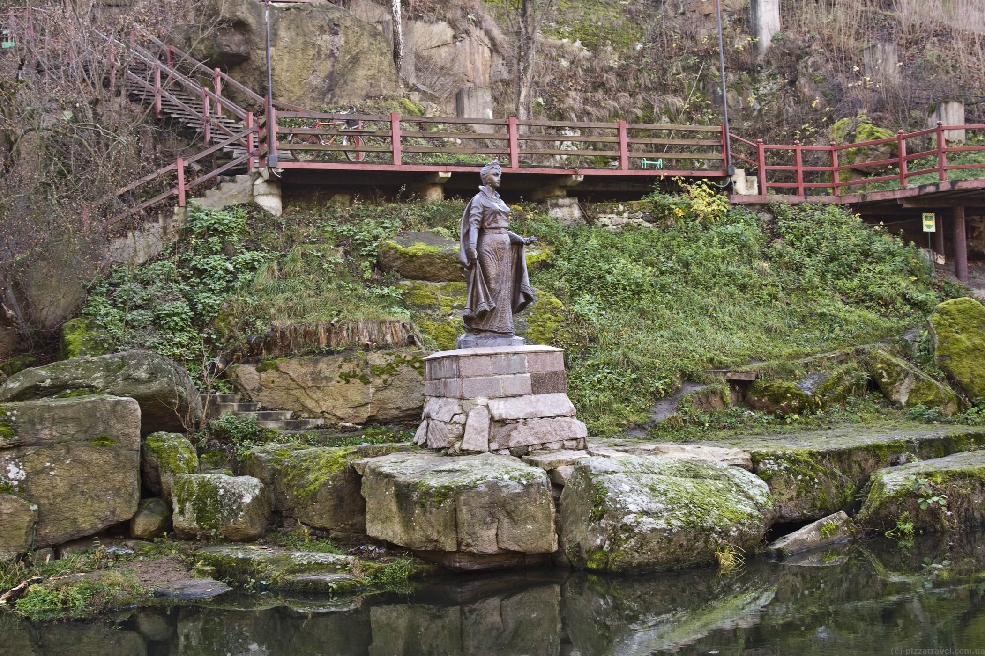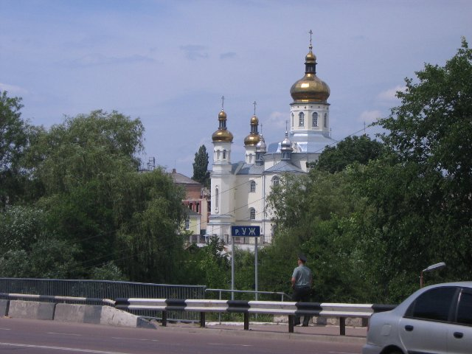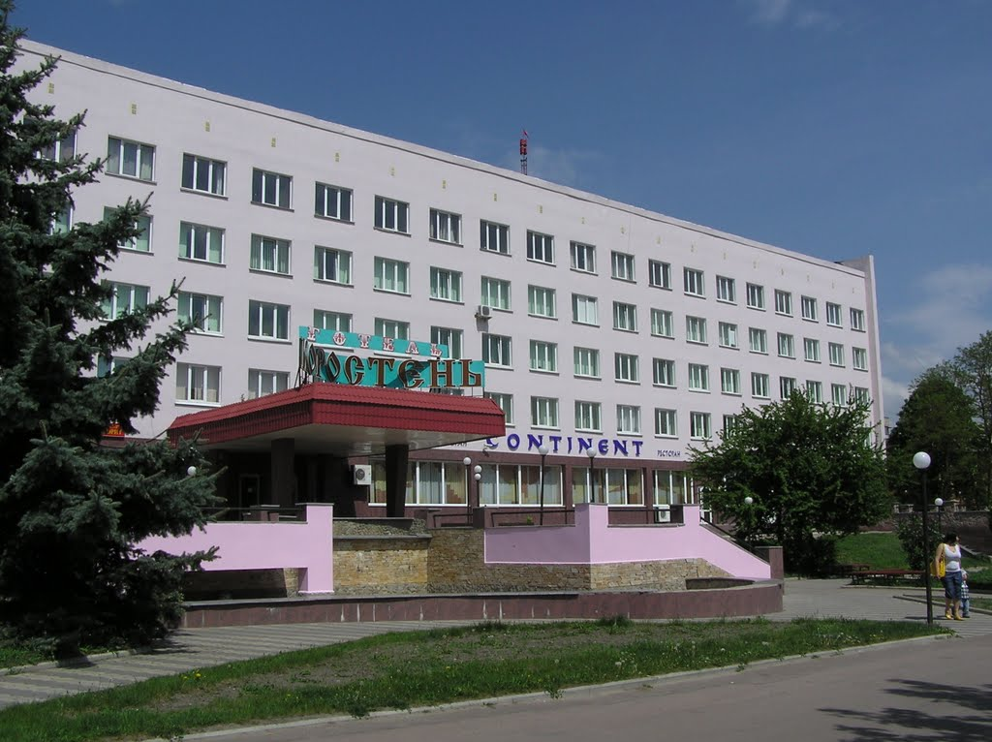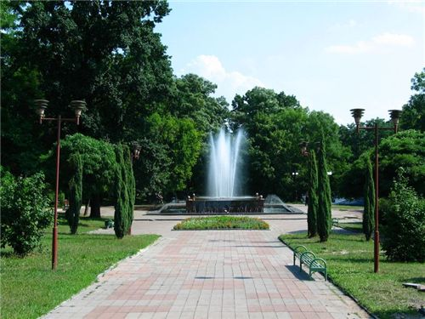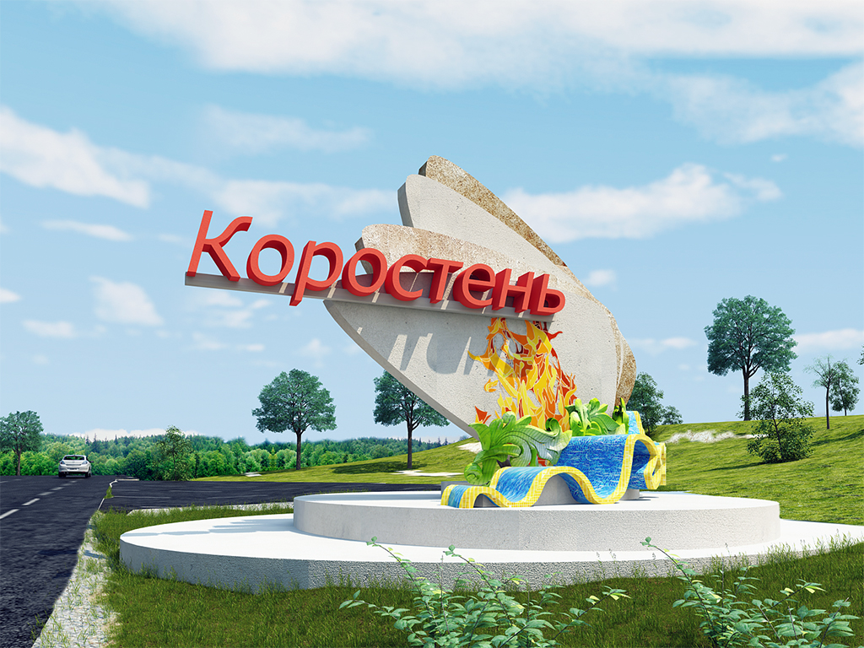
Коростень

Ознайомившись з текстом «СТОЛЬНИЙ ГРАД У ДРЕВАХ» за допомогою об’єкта SmartArtподайте коротку інформацію про городища.

СТОЛЬНИЙ ГРАД У ДРЕВАХ
На історії Коростеня можна прослідкувати всі процеси слов'янського містобудування, оскільки древлянська столиця пройшла всі стадії розвитку які характерні для древньої Русі в цілому
І дійсно, до заснування стольного града древлян, як міста, на його території, за даними розкопок В. Антоновича, С. Гамченка, В. Хвойки, до VIстоліття були окремі городища (І, II, III, IV). Найбільшим (9 га) вважається четверте, розташоване на лівому березі Ужа (Уші) в районі сучасної міської лікарні. З трьох боків воно захищалося валом висотою 3,5 метра і мало дві брами. Про час його народження свідчать залишки глиняного посуду «первісної роботи» та могильник IXстоліття, досліджені археологом В. Антоновичем у 1893 році.
Навпроти IV, на правому березі ріки, на 28-метровій скелі під назвою «Замчище» виростало городище №1. Воно було оточене подвійним валом висотою 2,5-3,6 метра. Крім того, зі сходу його прикривало болото, а з півночі - річка Вільшанка, що впадає в Уж. Протокою (ровом) шириною до п'яти метрів вона була з'єднана з болотом, замикаючи коло.
У центрі городища стояв княжий замок, який мав третій вал висотою чотири метри з наступною поверх нього дерев'яною стіною і двома баштами з брамами, його площа 0,5 гектара.
Під час археологічних пошуків городища у 1925 році тут виявлені залишки зосьми житлових приміщень розміром 5x3 метри і знайдені складові браслетів, -амистини із сердоліку а також ножі, долота, шила, ковальські обценьки, бойові сокири, наконечники списів і стріл, керамічні вироби з орнаментом слов'янсько типу, виготовлені на гончарному крузі.
У нижніх шарах розкопу зустрілися фрагменти кераміки епохи неоліту з ялинковим орнаментом. Серед них знайдено ґудзика з діркою напівсферичної зюрми й шнуровим тиснутим орнаментом. Неподалік від городища в розкопаній могилі з трупоспаленням виявлено двоє пряселець до веретен з серцитового лупака й глиняне з тиснутим орнаментом, сердолікові підвіски, каблучка й срібні арабські монети.Отже, за всіма ознаками городище було прамістом Коростеня. В ньому жили державці, ремісники й купці, які займалися торгівлею з арабами.
Поряд з першим городищем, на горбі, де тепер рятувальна станція, стояло .друге, найменше, площею 550 квадратних метрів. Під час розкопок, проведених і 1934 році В. Гончаровим, і в 1940 році В. Довженок, виявилося, що селище мало землекам'яний вал, частину якого становили рублені кліті по профілю валу ~^{і}ерез одну вони були засипані дрібним камінням, а проміжні використовувалися пил житло захисників. На території городища розкопані напівземлянки (5x5,5 м) з кам'яною жаровнею в центрі й численним інвентарем ІХ-Х століть (тесла, сокири, жорна і т ін.). Поза житлом знайдені шпори, ножиці для "стрижки овець, зєоп, обгоріле просо, фрагменти глиняного й скляного посуду. На окремих дни-__ах гончарної кераміки були клейма майстрів.
Третє городище, розташоване на скелястій горі (біля сучасної школи №2), мало площу близько 0,6 га і було напівовальної форми. Його укріплення загадалися з валу висотою до трьох метрів, перед яким був рів завширшки до чотирьох метрів і глибиною до 1,5 метра. Виїзд здійснювався на південний захід.
Під городищем є печери-гроти, які використовувалися під житло. Розкопками встановлено наявність в цьому поселенні знарядь праці та виробів від епохи неоліту до XIIстоліття.

Очікуваний результат

Практична робота: «Списки та їх створення в текстовому документі.»

Повторіть види списків та редагування списків. (ст. 73-77, Інформатика 8, Й. Я. Ривкінд) Запустіть текстовий редактор. Створіть маркований список вулиць, що оточують наш навчальний заклад.
Відкрийте файл «Інвестиційна діяльність», створіть нумерований список видатків міського бюджету за зменшенням відсотка.
Творче завдання: Відформовувати списки в привабливому вигляді, використавши дані мережі інтернет створити багаторівневий список- навчальні заклади міста та їх профіль.

Запустіть текстовий редактор
Перенесіть в документ надані фотографії та автофігуриТворчі завдання: використавши надані фотографії та графічні властивості програми створіть колаж «Моє рідна місто»
Збережіть документ у файлі з іменем «Прізвище Ім’я ».

Очікуваний результат

- Вулиця Мельника
- Вулиця Гастелло
- Вулиця Шолом- Алейхема
- Провулок Миколи Куліша

Інвестиційна діяльність

Розвиток економіки міста внаслідок цілеспрямованої, зваженої політики управління вплинули на значне збільшення коштів міського бюджету. Як у будь-якому господарстві, як у кожній родині: вмієш заробляти і розумно, витрачати гроші - є добробут у домі, не можеш - не берись хазяйнувати. Ось так і в Коростені - поставивши головною метою збагачення міської казни, поліпшення добробуту міста, сприяння ініціативі міська влада збільшила міський бюджет. Не просто це далося, але наполеглива праця, постійний пошук дали свої наслідки. Якщо у 1999 році міський бюджет склав трохи більше 13 мільйонів гривень, у 2001 вже 16 млн., у 2002 році - 23 млн. грн. У 2003 р. міський бюджет склав вже 36,8 млн. грн., у 2004 - 50,7 млн. грн. Соціальна спрямованість міського бюджету прозоро проглядається по основних напрямах його використання. Найбільша питома вага в них - освіта. На утримання і розвиток міських освітніх закладів, п'ятнадцяти шкіл та 22 дитячих садочки, включаючи заробітну плату працівників освітніх закладів, витрачається більше 38,5 відсотків міського бюджету. На соціальний захист і соціальне забезпечення спрямовується 22,8%, на охорону здоров'я - 19,5%, на потреби житлово-комунального господарства -5,17%. До речі більше 70% надходжень до бюджету складає прибутковий податок громадян. Тобто як не дивитись, а коростенці-платники податків-дійсно утримують власне місто і своєю працею, і своїми доходами.
Очікуваний результат

- Освіта
- Соціальний захист і соціальне забезпечення
- Охорона здоров'я
- Потреби житлово-комунального господарства

Очікуваний результат

- Коростенська загальноосвітня школа І-ІІІ ступенів №1
  - Іноземні мови
  - Історичний
  - правовий
- Коростенська загальноосвітня школа І-ІІІступенів №2
  - Української філології
  - Економічний
- Коростенська загальноосвітня школа І - ІІІ ступенів №3
  - Української філології
  - Математичний
  - Біотехнологічний
- Коростенська міська гімназія
  - Української філології
- Коростенська загальноосвітня школа І-ІІІ ступенів №5
  - Філологічний
- Коростенський міський ліцей
  - Української філології
  - Екологічний
- Коростенська міська гімназія №7
  - Української філології
- Коростенська загальноосвітня школа І-ІІІ ступенів №8
  - Української філології
  - Математичний
- Коростенська загальноосвітня школа І-ІІІ ступенів № 9
  - Української філології
- Коростенський міський колегіум
  - Філософський
- Коростенська середня загальноосвітня школа І-ІІІ ступенів №11
  - Української філології
  - Математичний
- Навчально-виховний комплекс "Школа-гімназія" №12
  - Української філології
  - Математичний
- Коростенська загальноосвітня школа І-ІІІ ступенів №13
  - Універсальний

Повторіть види списків та редагування списків. (ст. 86-87, Інформатика 8, Й. Я. Ривкінд)
Запустіть текстовий редактор. Створіть таблицю, що містять дані про навчальні заклади міста.
Збережіть документ у файлі з іменем «Прізвище Ім’я ».
Творче завдання: Відформовувати таблицю в привабливому вигляді.

Запустіть текстовий редактор
Перенесіть в документ надані фотографії та автофігуриТворчі завдання: використавши надані фотографії та графічні властивості програми створіть колаж «Моє рідна місто»
Збережіть документ у файлі з іменем «Прізвище Ім’я ».

Практична робота: «Списки та їх створення в текстовому документі.»

Очікуваний результат

№ п/п | Школа | К-ть учнів | К- ть класів
1 | Коростенська загальноосвітня школа І-ІІІ ступенів №1 | 689 | 28
2 | Коростенська загальноосвітня школа І-ІІІступенів №2 | 427 | 19
3 | Коростенська загальноосвітня школа І - ІІІ ступенів №3 | 271 | 12
4 | Коростенська міська гімназія | 719 | 26
5 | Коростенська загальноосвітня школа І-ІІІ ступенів №5 | 414 | 20
6 | Коростенський міський ліцей | 773 | 31
7 | Коростенська міська гімназія №7 | 568 | 25
8 | Коростенська загальноосвітня школа І-ІІІ ступенів №8 | 449 | 20
9 | Коростенська загальноосвітня школа І-ІІІ ступенів № 9 | 577 | 26
10 | Коростенський міський колегіум | 643 | 25
11 | Коростенська середня загальноосвітня школа І-ІІІ ступенів №11 | 427 | 22
12 | Навчально-виховний комплекс "Школа-гімназія" №12 | 654 | 25
13 | Коростенська загальноосвітня школа І-ІІІ ступенів №13 | 171 | 11

